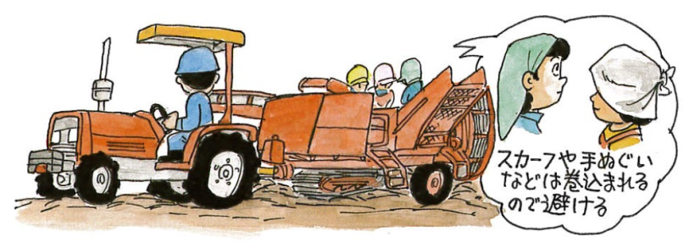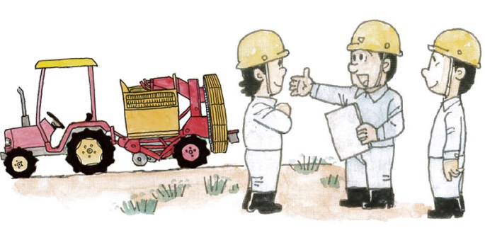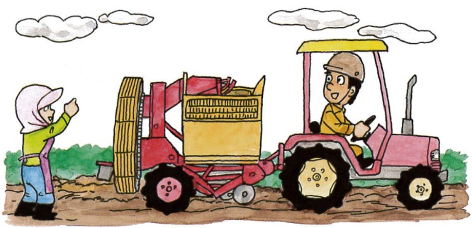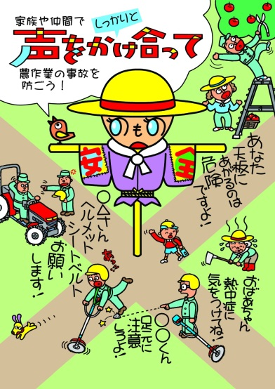

**駆動軸等に巻き込まれやすい服装をしていないか、補助者を含めて作業前に確認する。**

**私は特に次の点に注意して農作業を行うことを宣言します。**

**運転席から機械周辺の状況を確認できるよう、ミラーやバックモニターを設置して、死角をなくす工夫をする。**

**機械の点検時や詰まりの除去時はエンジンを停止する。**

**共同作業者と作業における危険個所について、情報を共有しておく。**

都道府県名

氏　　　名

（ハーベスター）

**回転部のカバーを取り外したり、安全鑑定に適合しない改造は行わない。**

平成29年度農作業安全総合対策推進事業

（農林水産省補助事業）

（一社）全国農業改良普及支援協会　2017.8作成

（以下、選択）

冒頭のイラストは、2016年「農作業安全ポスターデザインコンテスト」日本農業新聞賞（奈良県 大村泰久さん）の作品です。

私の農作業安全宣言

チェックシート